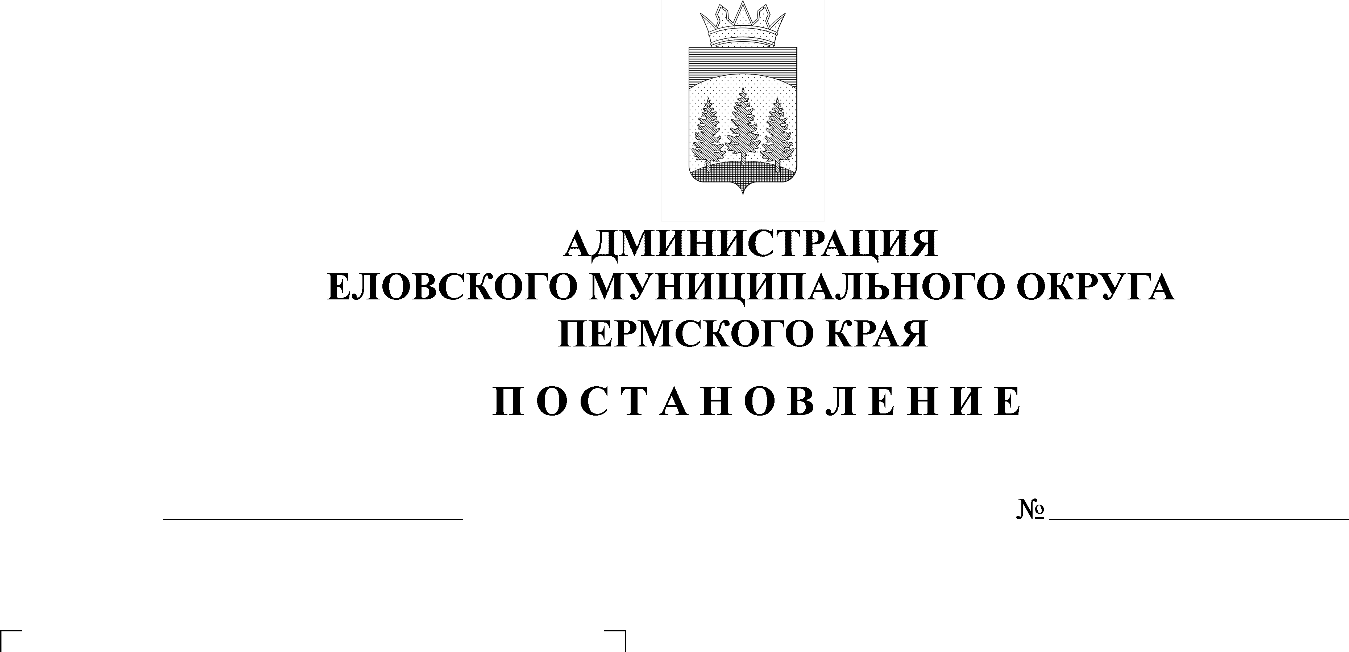
О принятии расходного обязательства Еловского муниципального округа Пермского края по исполнению переданных государственных полномочий по обеспечению жилыми помещениями детей-сирот и детей, оставшихся без попечения родителей, лиц из числа детей-сирот и детей, оставшихся без попечения родителей
569-п
30.11.2021
В соответствии со статьей 86 Бюджетного кодекса Российской Федерации, статьей 19 Федерального закона от 06 октября 2003 г. № 131-ФЗ «Об общих принципах организации местного самоуправления в Российской Федерации», Законом Пермского края от 10 мая 2017 г. № 88-ПК «О наделении органов местного самоуправления отдельными государственными полномочиями по обеспечению жилыми помещениями детей-сирот и детей, оставшихся без попечения родителей, лиц из числа детей-сирот и детей, оставшихся без попечения родителей», Уставом Еловского муниципального округа Пермского края, Положением о бюджетном процессе в Еловском муниципальном округе Пермского края, утвержденном решением Думы Еловского муниципального округа Пермского края от 24 декабря 2020 г. № 67
Администрация Еловского муниципального округа Пермского края ПОСТАНОВЛЯЕТ:
1. Принять на неограниченный срок расходное обязательство Еловского муниципального округа Пермского края по исполнению переданных государственных полномочий по обеспечению жилыми помещениями детей-сирот и детей, оставшихся без попечения родителей, лиц из числа детей-сирот и детей, оставшихся без попечения родителей состоящих на учете в качестве нуждающихся в жилых помещениях и имеющих право на обеспечение жилым помещением.
2. Осуществлять исполнение расходного обязательства Еловского муниципального округа Пермского края принятого пунктом 1 настоящего постановления, в порядке, установленном нормативными правовыми актами Пермского края.
3. Определить уполномоченным органом по исполнению переданных государственных полномочий по обеспечению жилыми помещениями детей-сирот и детей, оставшихся без попечения родителей, лиц из числа детей-сирот и детей, оставшихся без попечения родителей Комитет имущественных отношений и градостроительства администрации Еловского муниципального округа Пермского края.

4. Расходное обязательство Еловского муниципального округа Пермского края по исполнению государственных полномочий, принятое пунктом 1 настоящего постановления, осуществлять за счет и в пределах средств субвенций, выделенных из бюджета Пермского края бюджету Еловского муниципального округа Пермского края на исполнение государственных полномочий по обеспечению жилыми помещениями детей-сирот и детей, оставшихся без попечения родителей, лиц из числа детей-сирот и детей, оставшихся без попечения родителей.
5. Признать утратившим силу постановление администрации Еловского муниципального района от 03 ноября 2020 г. № 461-п «Об установлении расходных обязательств Еловского муниципального округа Пермского края по исполнению переданных государственных полномочий по обеспечению жилыми помещениями детей-сирот и детей, оставшихся без попечения родителей».
6. Настоящее постановление обнародовать на официальном сайте газеты «Искра Прикамья» и официальном сайте Еловского муниципального округа Пермского края.
7. Настоящее постановление вступает в силу с 01 января 2022 г.
8. Контроль за исполнением Постановления оставляю за собой.

Глава муниципального округа –
глава администрации Еловского
муниципального округа Пермского края А.А. Чечкин

